**2.1**

σ1 ≈ 0,7950

σ2 ≈ 1,59

σ3 ≈ 2,385

σ4 ≈ 3,18

σ5 ≈ 3,975

σ6 ≈ 4,77

Question 1 :

L’application d’un filtre d’une taille t1 sur une image d’une résolution r1 donnera le même résultat qu’un filtre de taille t2 = t1*2 sur une image d’une résolution r2 = r1*2. Ainsi, la convolution d’un filtre gaussien avec une image de résolution 500x500 donnera un flou beaucoup plus important (2 fois plus) que la convolution du même filtre avec la même image, mais de résolution 1000x1000.

Question 2 :

En se basant sur cette relation, on voit que l’application du filtre Gσ1 (u) suivie du filtre Gσ2 (u) donne le même résultat que l’application d’un filtre équivalent à la distance entre σ1 et σ2.

Ainsi, dans le cas de la pyramide, plutôt que de doubler la taille du filtre à chaque fois, il suffit d’appliquer le même filtre sur le résultat précédent pour obtenir le même résultat.

Question 3 :

Pour s=6 et l’octave 1 :

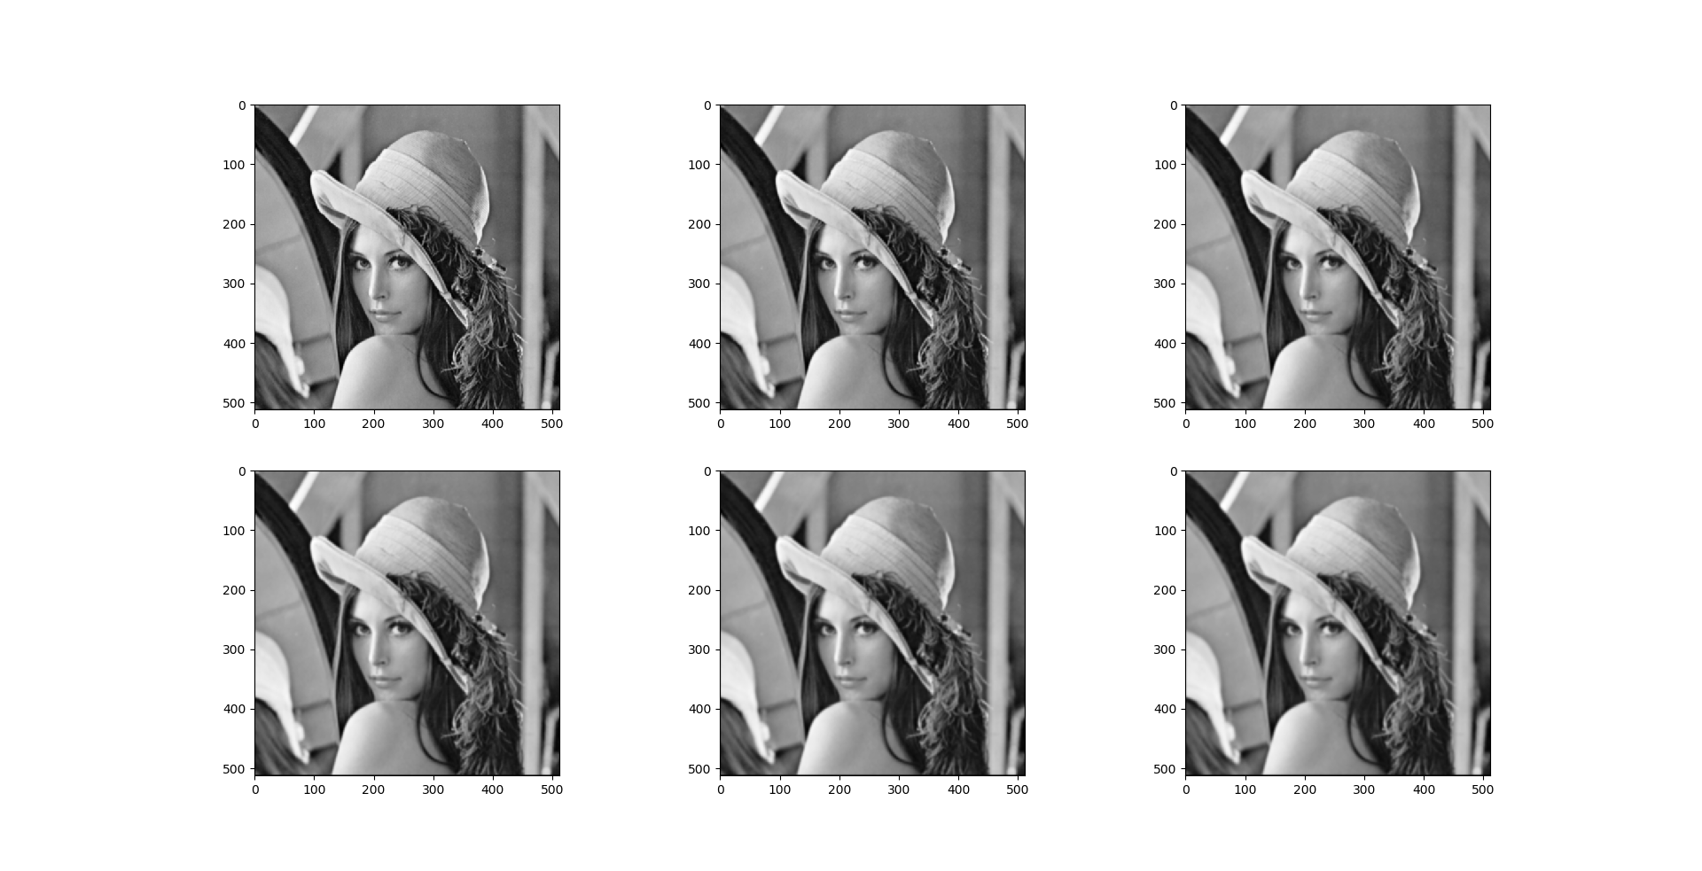

Question 4 :

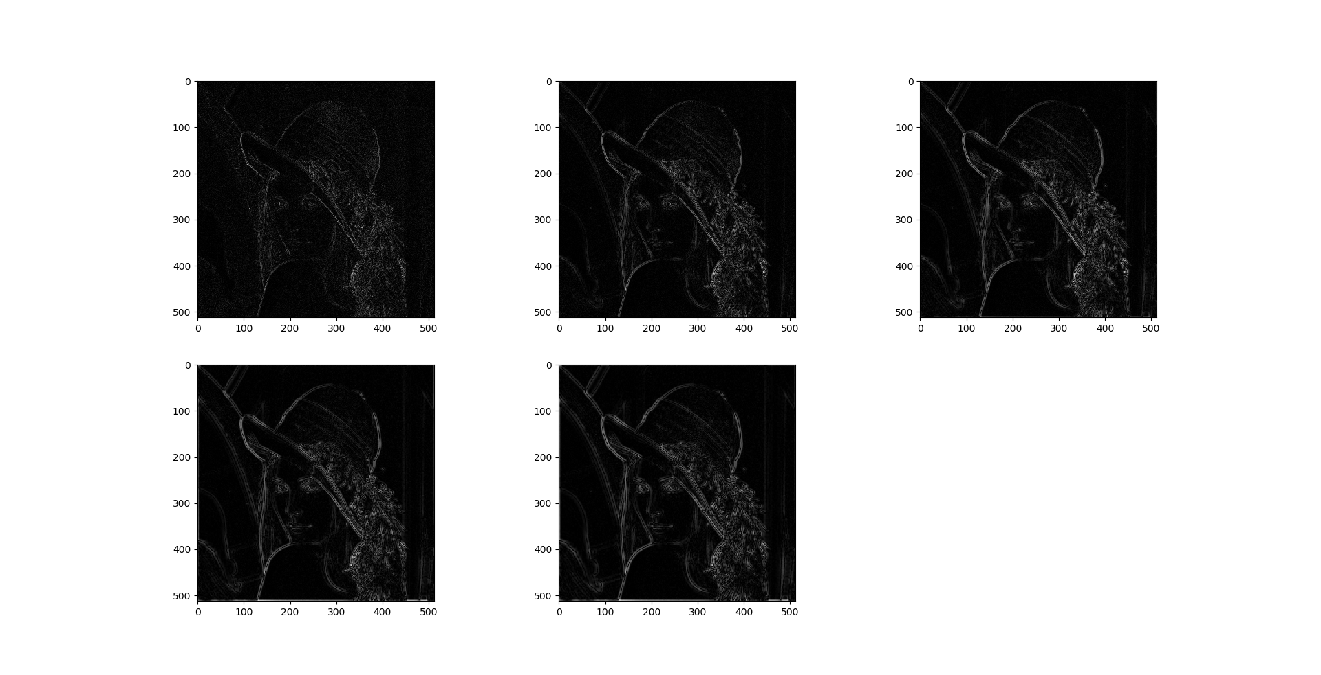

Cela rappel un filtre passe-haut (comme par exemple un filtre gradient).

**2.2**

Question 1 :

On peut facilement calculer la Hessienne de tout les pixels en calculant les dxx, dxy et dyy de tout les pixels avec :

dxx = D[y][x+1]-2*D[y][x]+D[y][x-1]

dxy = ((D[y+1][x+1]-D[y+1][x-1]) – (D[y-1][x+1]-D[y-1][x-1]))/4

dyy = D[y+1][x]-2*D[y][x]+D[y-1][x]

Question 2 :

|  |  |  |  |
| --- | --- | --- | --- |
| Octave | Extrema Détectés | Points éliminés par contraste | Points d’arrêtes éliminés |
| 0 |  |  |  |
| 1 |  |  |  |
| 2 |  |  |  |
| 3 |  |  |  |

Question 3 :

Question 4 :

Voir fichiers joints

Question 5 :

**2.2.1**

Question 1 :

Le vecteur du descripteur permet contient les informations normalisés d’histogrammes de gradient autour d’un point clé. Il permet ainsi d’identifier de façon fiable (et suffisamment unique) un point clé d’une image pour qu’on puisse le comparer à d’autres points clés pour déterminer s’il décrive le même point dans une autre image.

Question 2 :